Alain ARCIDIACONO  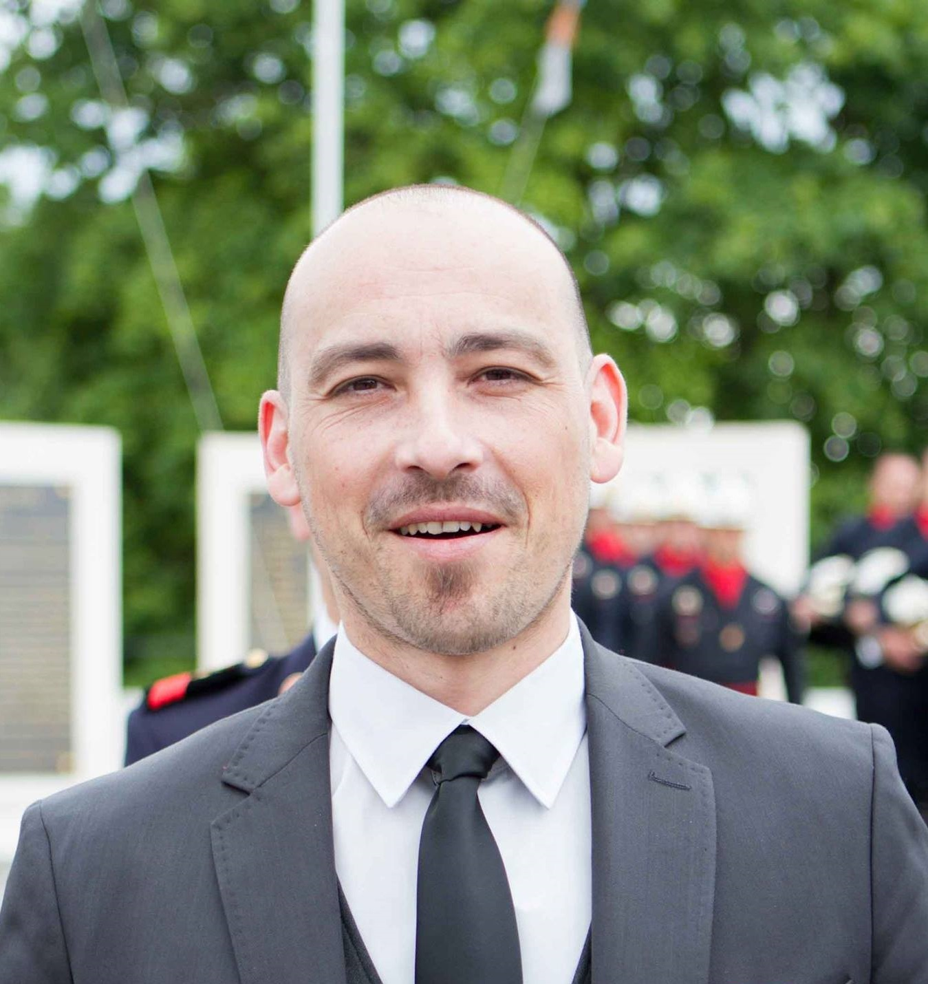  38 ans  Nationalité Française  Célibataire / Permis A.B.C. Mer. Air  06 67 62 58 56  avlarci@bbox.fr  Adresse :  2 rue jules ferry  94290 Villeneuve le roi  Anglais : niveau correct  Pack Office  Internet  Loisirs :  pratique de la musique et de la composition, la moto, l’aviation, l’astro-photo, le sport et la course à pied | Chargé de sécurité, 38 ans, novateur et rigoureux
  ETAT CIVIL
  COORDONNEES
  LANGUES
  INFORMATIQUE
  CENTRES D’INTERETS
  FORMATION
  2012-2014 | Diplôme universitaire responsable de formation master 1 à l’université Paris Descartes, en Science Humaines et Sociales.
  2008-2009 | Diplôme d’instructeur national de secourisme, pédagogie appliqué aux emplois de niveau 1 - 2 et 3 et pédagogie initiale commune de niveau 1 - 2 et 3 à l’école de formation du service départemental d’incendie et de secours de Gurcy le Châtel (77)
  2004-2005 | Diplôme de chef de service de services de sécurité incendie et d'assistance à personnes, SSIAP3 à l’APAVE de Guyane à Kourou (973)
  EXPERIENCE PROFESSIONNELLE
  2009-201 3 | Concepteur et responsable de formation – Brigade de Sapeurs Pompiers de PARIS  Centre de formation pédagogique et du secours à victimes.  - d'effectuer le diagnostic préalable à l'élaboration du plan de formation ou dispositifs de formation,  - assurer leur conception, leur mise en œuvre, leur évaluation,  - de négocier les achats de formation et de rédiger les cahiers des charges,  - de piloter les actions ou dispositifs au niveau de l'ingénierie pédagogique,  - d'animer et coordonner les équipes pédagogiques,  - analyser la commande et la problématique en intégrant les différentes variables de l'environnement législatif, économique, social et politique,  - établir un plan de formation et/ou des dispositifs dans le respect des règles juridiques, financières et déontologiques en impliquant les personnels, leurs représentants,  - concevoir et planifier les dispositifs et les progressions en tenant compte des contraintes et ressources,  - conduire un projet et assurer le suivi pédagogique des actions,  - construire des protocoles et des outils d'évaluation,  - mener des entretiens et établir des profils de compétences,  - maitriser les connaissances relatives aux conduites d'apprentissage (fonctionnements et dysfonctionnements cognitifs, processus motivationnels) ainsi que les savoirs propres à la pédagogie et à la didactique,  - conduire des analyses de pratiques en vue de garantir la qualité professionnelle.  - 240 formateurs formés en tant que directeur de stage. 150 élèves en formations diverses
  2006-2009 | Gradé d’encadrement – Brigade de Sapeurs Pompiers de PARIS  Ecole de formation de la BSPP  - Coordonner et animer une équipe pédagogique,  - Déterminer les méthodes, moyens et outils pédagogiques selon la formation à dispenser,  - Elaborer et faire évoluer les programmes pédagogiques, produits de formation, supports de cours,  - Dispenser des savoirs aux stagiaires  - Présenter le fonctionnement des équipements et matériels aux stagiaires et leur enseigner les gestes professionnels,  - Evaluer les acquisitions de connaissances des stagiaires et mettre en place les actions correctives,  - Corriger les évaluations (exercices, travaux pratiques, examens, ...)  - 800 élèves formés aux secourismes-incendies-militaires.
  1997-2006 | Gradé de reconnaissance – Brigade de Sapeurs Pompiers de PARIS  Divers compagnies d’incendies dont 3 années au CENTRE SPATIAL GUYANAIS  - Identifier la zone d'accident, de sinistre, ..., les interventions demandées et appliquer les règles de sécurité, de protection et de prévention des risques,  - Evaluer la situation, les risques et déterminer les actions d'assistance et de secours à personnes ou de lutte contre les sinistres,  - Secourir et assister les personnes et victimes d'accidents (premiers soins, évacuation)  - Réaliser les interventions de lutte contre les sinistres (incendies, effondrements, inondations) et les produits dangereux, corrosifs, toxiques,  - Implanter et contrôler les dispositifs de prévention d'accident, de sécurisation et de protection de zones par balisage, signalisation, protection,  - Informer les hiérarchiques, forces de l'ordre, médecins, ... sur les interventions, les risques et les évolutions de la situation.

